

COMUNE DI MURO LUCANO

PROVINCIA DI POTENZA
Via Roma, 39 – 85054 – Muro Lucano
C.F. 80002130765 – P.I.00266080761
Tel.0976/75111 - Fax 0976/71917
comune@pec.murolucano.eu

All’Ufficio Tributi del Comune di Muro Lucano

Istanza di accesso alla Definizione Agevolata e richiesta posizione debitoria
(ai sensi dell’art. 2, comma 6 del Regolamento comunale)

Il/La sottoscritto/a Nato/a a il Codice Fiscale Residente in Telefono Email/PEC
In qualità di: ☐ Persona fisica ☐ Legale rappresentante ☐ Erede
Denominazione __
Codice fiscale / P. IVA Sede legale CHIEDE
ai sensi dell’art. 2, comma 6 del Regolamento per la Definizione Agevolata delle Entrate Comunali non riscosse a seguito di ingiunzioni di pagamento ed accertamenti esecutivi, approvato con Deliberazione di Consiglio Comunale n. 22 del 24/06/2026, di accedere alla procedura di definizione agevolata e di conoscere la propria posizione debitoria complessiva nei confronti dell’Ente.
In particolare, chiede che l’Ufficio Tributi del Comune di Muro Lucano provveda a:
- verificare la posizione debitoria del richiedente;
- individuare i debiti definibili;
- comunicare l’ammontare delle pendenze;
- indicare il debito originario e il risparmio su sanzioni e interessi;
- trasmettere ogni informazione utile ai fini della successiva adesione.

A tal fine DICHIARA di essere interessato a perfezionare la definizione agevolata nei termini previsti dal Regolamento, una volta ricevuta la comunicazione di cui sopra.

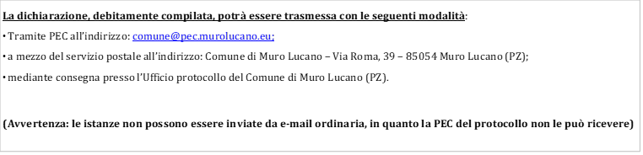

ALLEGATI
- Documento di identità
- Eventuale documentazione utile

Luogo e data ________________________________________ Firma ________________________________________

Informativa sul trattamento dei dati personali (Regolamento UE 2016/679 – GDPR)
Il titolare del Trattamento è l’Ente che utilizza i dati del contribuente esclusivamente per le finalità istituzionali, anche quando comunicati a terzi. Il trattamento avviene mediante l’utilizzo di sistemi informatici per il tempo e con le logiche strettamente correlate alle predette finalità e, comunque nel rispetto della sicurezza e della riservatezza così come richiesto dal Regolamento Europeo 679/2016.
Dichiaro di aver preso visione dell’informativa sul trattamento dei dati personali e delle norme del regolamento comunale

Luogo e data ________________________________________ Firma ________________________________________

